Приложение 5

Протокол по итогам экспертного мероприятия
ПРОТОКОЛ № 3
Проведения экспертного мероприятия по теме: «Координация деятельности отраслевых центров научно-технологического прогнозирования в области биотехнологий» (25.10.14)

«25» октября 2014 г.
- Дата проведения мероприятия: «25» октября 2014 г.
- Место проведения мероприятия: г. Мытищи, Московский государственный университет леса, корпус УЛК-2, ауд. 2310 (кафедра селекции, генетики и дендрологии МГУЛ),
(адрес проведения)
- Наименование организации, на базе которой проводится мероприятие: Московский государственный университет леса
- Общее количество участников: 30 человек
- Аналитическое резюме
- На мероприятии присутствовали представители 30 экспертов
- 2 представителей профильных технологических платформ профильных технологических платформ;
- 1 член экспертных рабочих групп ФЦП «Исследования и разработки по приоритетным направлениям развития научно-технологического комплекса России на 2014-2020 годы»;
- 0 экспертов дирекции научно-технических программ;
- 27 экспертов – представителей профильных научных организаций, вузов, государственных и коммерческих компаний.
- Распределение участников по экспертным группам представлено на Рис. 3.
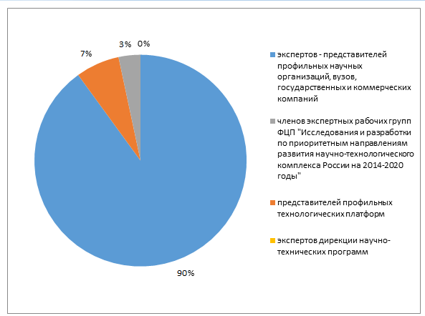
Рис. 3 – Распределение участников экспертного мероприятия по тематическим группам

- Для уточнения принадлежности участников к областям компетенций («Наука/Технологии; «Бизнес»; «Государственное управление») выполнен анализ профилей организаций, которые представляли участники.
- Распределение участников по областям компетенций представлено на 4.

Рис. 4 – Распределение участников по областям компетенций

- Выбор кафедры селекции, генетики и дендрологии МГУЛ для проведения экспертного семинара по промышленной биотехнологии не случаен. В настоящий момент российские промышленные биотехнологии серьезное применение находят в переработке сельскохозяйственной и лесной продукции. Морские биотехнологии, технологии биотеплива третьего поколения пока не достигли даже уровня пилотных образцов. Россия обладает 27% мирового запаса леса. Современное лесное хозяйство требует применения современных подходов к генетике и селекции в свете мероприятий дорожной карты «Развитие биотехнологий и генной инженерии».

- Проведено обсуждение доклада Шаров Вадим Иванович, генерального директора ООО «Академинновация», ведущего специалиста ИНБИ РАН о прогнозах в области биотехнологий в России. О провале в развитии биотехнологий в начале 21 века. О возможности войти в современный биотехнологический уклад, пользуясь возможностью внедрения новых методов. Было рассказано о современных достижениях, о проектах в области промышленной биотехнологии, курируемых НТ НП «Биотех 2030». Было рассказано о Программе Био 2020, Особое внимание было уделено развитию лесных биотехнологий. Современное развитие генной инженерии позволяет исследовать леснгые растения очень интенсивно. Снижение цены секвенирования позволяет это делать рутинно. Другим вопросом, который был поднят в докладе было развитие технологий биотоплива второго поколения. В настоящее время они пока уступают по экономической эффективности, но развивать эти технологии необходимо. Третьим аспектом развития биотехнологий в лесном комплексе является развитие биологических средств защиты растений. Одним из вызовов современности является изменение климата. В России мало уделяется прогнозу
- Представители Технологической платформы «Биотех 2030» Абрамычева Ирина Сергеевна рассказала работе над созданием прогностических документов, ведущихся с участием экспертов платформы. Был затронут вопрос о пассивности экспертов. Предложено участникам семинара подключится к работе над прогнозом. В настоящий момент идет планомерная работа над актуализацией прогноза.
- . Эксперт из МГУПП Семен Александрович Скляренко представил исторический обзор о бифуркациях в развитии экономических отношений, о роли политических факторов в развитии технологий. В дискуссии было отмечено, что трудно определить политическое вмешательство благо или препятствие для развития общества. Для практики прогнозирования в такой стране как Россия необходимо учитывать, как политику центра, так и региональную политику. Иногда прогнозы экспертов экономистов в центре, основанные на экономических расчетах разбиваются региональной политикой, жертвующей экономическими выгодами ради социальной стабильности.
- Соколов Сергей Львович из Пущинского государственного естественно-научного университета, представитель российской национальной контактной точки «Окружающая среда, включая изменение климата» рассказал о новой программе ЕС «Горизонт 2020». Об изменении в распределении средств и смешение акцентов в текущей программе по сравнению с 7 Рамочной программе ЕС. Особенно подчёрнут упор на прогностические проекты в программе и упор на возобновляемую экономику, биоэкономику и зеленую химию.

По итогам мероприятия принято решение работать с ОЦП.

- Протокол
- Программа мероприятия, тематика обсуждений
№ п/п | Пункт программы | Основные темы выступления | Тематика обсуждений  (выступления экспертов)
 | О реализации проекта по координация деятельности отраслевых центров научно-технологического прогнозирования с профильными технологическими платформами.  Шаров Вадим Иванович, ИНБИ РАН, Технологическая платформа «Биотех 2030», Москва | - Прогноз научно технологического развития до 2030.  - Задача валидизации прогнозов  - ТП «Биотех 2030»  - Дорожная карта «Развитие биотехнологий и генной инженерии» промежуточный итог  - Взаимодействие ОЦП и платформ | Эксперт Брынцев Владимир Альбертович, заведующий кафедрой МГУЛл отметил отсутствие достаточной информации о прогнозах.  Эксперт ФЦП Тишков Владимир Иванович отметил разницу в подходе европейских и российских авторов прогностических материалов. Российские менее оптимистичны в оценке современного состояния, но иногда слишком оптимистичны в сроках выполнения программ.
 | Информационно-аналитические и прогнозные материалы отраслевого центра прогнозирования по приоритетному направлению «Биотехнологии». Роль технологической платформы «Биотех 2030»  Абрамычева Ирина Сергеевна, Технологическая платформа «Биотех 2030», Москва | Био 2020  «Развитие биотехнологий и генной инженерии»  Стратегическая программа исследований «Биотех 2030»  Прогноз научно-технологического сотрудничества до 2030 года (Биотехнология) | Эксперт Владимир Владимирович Коровин, профессор МГУл отметил, что упушены некоторые моменты в прогнозах.  Так после введения санкций против виноделов Крыма встал вопрос о импортозамещения: запрещена к ввозу в Крым пробка из Португалии. Что не возможно без поддержки исследований в области генетике и селекции.
 | Обзор мирового опыта: когда политика сильнее экономики.  Скляренко Семен Александрович Московский государственный университет пищевых производств, Москва | Востребованность прогнозов  Мировой опыт | В дискуссии было отмечено, что трудно определить политическое вмешательство благо или препятствие для развития общества. Для практики прогнозирования в такой стране как Россия необходимо учитывать, как политику центра, так и региональную политику. Иногда прогнозы экспертов экономистов в центре, основанные на экономических расчетах разбиваются региональной политикой, жертвующей экономическими выгодами ради социальной стабильности
 | Представление национальной контактной точки «Окружающая среда, включая изменение климата»  Соколов Сергей Львович, Пущинский государственный естественно-научный университет, Пущино | Взаимосвязь биотехнологий и изменение климата (на основе Рамочной программы «Горизонт 2020», раздел климатические изменения). | Семинар делегировал Любовь Петровну Мельник и Анатолия Андреевича Плотникова для работы в системе НКТ эко.
 | Прения и подведение итогов |  | Участники семинара поддерживают усилия Технологической платформы, ОЦП по «Биотехнологии» в развитию прогностической деятельности в области лесной биотехнологии. Участники семинара включены в подписки на получение информации о состоянии проекта.

Организаторы мероприятия:
Руководитель кафедры кафедра селекции, генетики и дендрологии МГУЛ В.А. Брынцев
Директор по развитию НТ НП «Биотех 2030» И.С. Абрамычева

